淡江時報 第 821 期
林園高中師生來校 學長姐親切談校園點滴
學校要聞
【記者鍾小喬淡水校園報導】咦！校園多了群臉上雀躍的年輕面孔！來自高雄的林園高中於14日，由林園高中輔導主任李玉民帶領師生約300人來校參訪。行程包含由經濟系助理教授李鈞元介紹商學院系所、物理系系主任周子聰簡介理學院。另有本校高雄校友會介紹淡江，並分享在淡江的生活點滴。

李玉民表示：「學生們覺得淡江的校園環境非常良好，可惜由於行程關係停留時間較短，如果之後有機會，將停留時間拉長，讓學生多了解大學課程和生活，作為未來選擇校系的依據。」在校園參訪的部分是由招生組和高雄校友會的大二同學帶領，法文二劉宇茵說：「除了介紹學校建築物外，也跟來自高雄的他們分享宮燈姊姊的鬼故事。他們相當踴躍問問題，對於淡江十分有興趣！」。土木二吳健平也表示：「他們帶著南部的熱情來認識淡江，雖然只能短暫的體驗，但他們離開時帶著笑容拚命揮手的樣子，令我們印象深刻。」

招生組表示，近期將由各地區校友會幫忙帶領高中參訪，期望中南部的學校能更深入了解淡江，近期將有雲林的揚子高中、台中的東山高中也將都陸續來校參訪。
2011/04/27

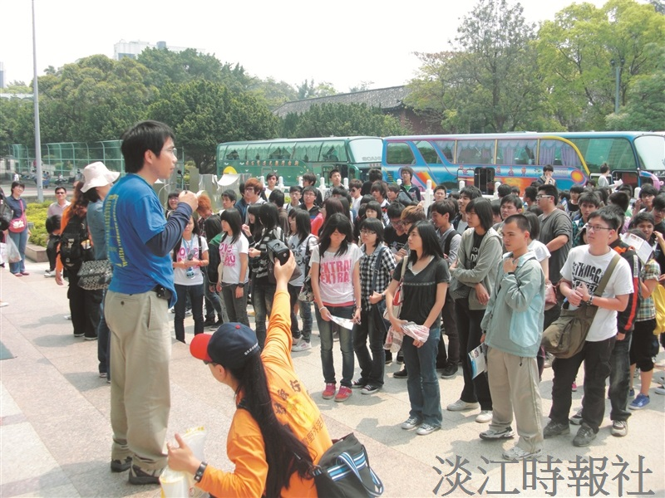
高雄市立林園高中師生約300人，14日來校參訪。 （圖／招生組提供）

